ATtiny13A – 낮은 주파수 동작128Khz (ATtiny13A at 128Khz)

PN: 23185000

차례

1 목적 2

2 ATtiny13A @ 128Kbps 2

3 ATtiny13A @ 128Kbps w/CLKPS 128 3

4 참조 3

# 목적

ATtiny13A의 최대 저전력 운용을 위해 시스템 내부 클럭 속도를 128Kbps로 낮춰 본다. 한편, USBtiny 프로그래머는 타겟MCU의 클럭속도에 따라 낮게 조정되어야하는데, -B옵션을 이용해 조정한다.

또, 클럭 프리스케일러를 이용해서 CPU, IO 등에 적용되는 시스템클럭을 더욱 낮게 할 수 있다. 하지만, 128로 디바이딩하면 USBtiny프로그래머는 더 이상 어떤 -B옵션에서도 동작하지 않고, 12V 고전압 퓨즈 프로그래머로 재 설정해야 한다.

# ATtiny13A @ 128Kbps

주기 1.71ms

주파수 585Hz

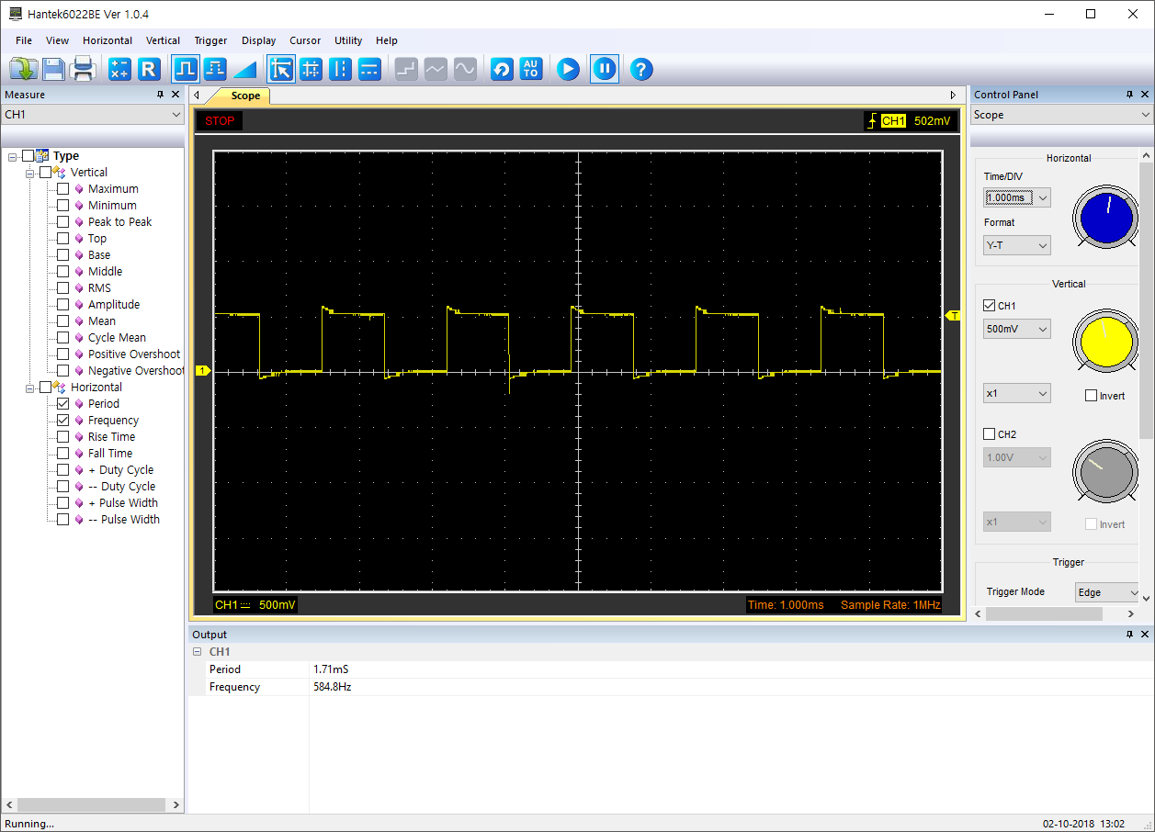

# ATtiny13A @ 128Kbps w/CLKPS 128

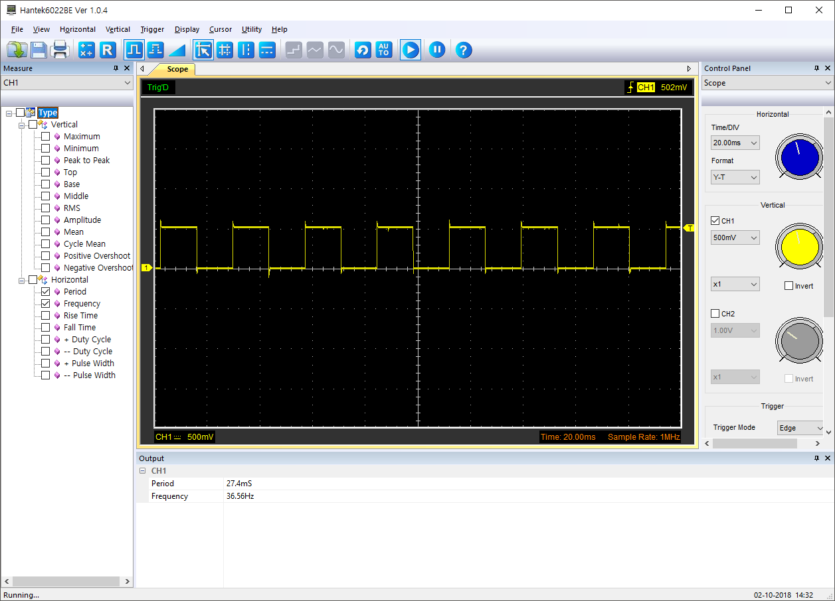

# 참조